南京航空航天大学
大学生创新训练计划项目初期检查表
项目名称 |  | 用于可变形机翼的光纤形状传感系统开发
项目级别 |  | （ ）推荐国家级 （ ✓ ）推荐省级 （ ）校级
研究起止日期 |  | 2017.3——2017.4 |  |  | 管理单位 | 自动化学院
检查类型 |  | （ ✓ ）立项评定 （ ）升级审核 （ ）进度检查
项  目  简  介 | 设计制作可变形机翼，实现光纤光栅传感网络在机翼蒙皮碳纤维复合材料中的内埋布设，实现光纤光栅传感网络对可变形机翼形状的实时检测，最终设计出拥有实时形状检测功能人机交互程序的可变形机翼形状传感系统。
项  目  成  员 | 成员 |  | 姓名 | 学号 | 联系电话 |  | 邮箱
项  目  成  员 | 负责人 |  | 浦航 | 031630229 | 13160086576 |  | puhang@nuaa.edu.cn
项  目  成  员 | 成员2 |  | 邢国栋 | 031630217 | 15651785696 |  | 1159133044@qq.com
项  目  成  员 | 成员3 |  | 许进 | 031630216 | 15150692508 |  | 827840185@qq.com
项  目  成  员 | 成员4 |  | 马合沙提·热马扎 | 031630215 | 15952080356 |  | 1520121271@qq.com
项  目  成  员 | 成员5 |  | 张宏 | 031730320 | 18551753193 |  | 1206221498@qq.com
研  究  方  案 | 研究目标：  通过有限元仿真，利用FBG传感特性，以及利用实验数据进行数学建模等方法。完成具有温度补偿能力的传感网络设计，对FBG形状传感网络的内埋布设方案设计，重构算法的设计以及可变形机翼的设计。最终达到对可变形机翼形状的实时监测目的。
研  究  方  案 | 创新特色概述：  1.将分布式光纤光栅传感器网络內埋进碳纤维复合材料内部进行碳纤维复合材料结构的形状检测；  2.设计出可实时检测并构现碳纤维复合材料构件形状的人机交互程序。
技  术  路  线 | 具体步骤及可行性：  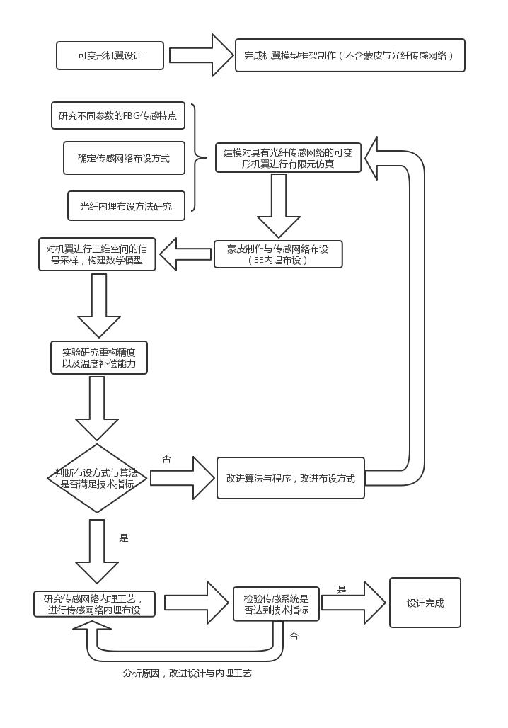  1.光纤光栅传感器参数选定研究  为能够准确反应出机翼形状，并与现有光纤光栅解调仪适配。需确定光栅传感器数量，带宽，反射率，光栅中心波长，相邻光栅间中心波长，最大直径，最小弯曲半径，节点数量等参数。  参数选取标准：  最小弯曲半径，它描述了形状传感器的柔性，最小弯曲半径越小，则可弯曲的程度越大，柔性越好，就可以感知更复杂的形变  带宽：理论上FBG的带宽越小测量精度越高但从实际的制作工艺水平和可行的精度来看，最合理的值应该在0.2nm和0.3nm之间。  反射率：光纤光栅的反射率越高，返回到测量系统的光功率就越大，相应的测量距离就越长。而且反射率越高，带宽较窄，光栅越稳定。为了获得最好的性能，光栅反射率应该>90％。  传感器的长度：传感光栅的长度决定了测量点的精确程度，理论上光栅的长度越小，测量点越精确。而实际制作光栅时要综合光栅的各种参数，光栅越短，反射率越低，带宽越宽。很短的光栅，其反射率和带宽都很难达到要求，因此要在三者之间做一个中和。  光栅中心波长：应根据现有光纤光栅解调仪工作波长段来确定。  2.光纤光栅传感器内埋工艺与布设方法研究  传感网络的内埋与布设是本项目的研究重点，将传感网络内埋大大增加了传感系统的实用性与可靠性。  首先对现有复合材料成型工艺进行理论研究，结合本项目需要内埋的光纤对工艺性能的要求，找出最适合的内埋工艺。使用有限元仿真软件仿真不同布设方式的光纤传感网络在形变过程中应力的分布，以及对蒙皮受力分布的影响。通过实验检验内埋前后对光纤传感网络的影响，最终确定合理的内埋工艺与布设方法。  3.光纤光栅形状传感器重构算法研究  为避免复杂的求解微分方程组过程，保证形状重构的效率和实时性，同时可以有效地进行温度补偿，减小温度变化对形状重构的干扰，应设计一种既考虑补偿又能够反映三维形状的传感网络布设方案。  通过实验对不同曲率不同形状下的机翼进行三维空间的信号采样，机翼蒙皮可以简化为无数条平行线的的集合，每条线上又有若干采样点，针对空间曲线、空间曲面三维重构算法进行研究。采用插值算法构建数学模型，首先通过理论分析推导基于三光纤光栅和递推过程的改进型算法，证明其进行空间曲线重构和温度补偿的可行性，继而通过几组预设曲线仿真，验证该算法是否具有较高的重构精度，同时分析不同插值方法对重构精度和实时性的影响；其次，对基于曲线重构的曲面重构算法进行研究，并通过两组预设曲面仿真验证该算法的可行性；  4.变形机翼形状检测人机交互程序研究  本项目旨在能够对可变形机翼形状进行实时监测，获得相关特征值，对其进行重构。从数据处理能力，响应速度，编程复杂度，以及兼容性灵活性等方面对所使用的编程软件进行选择，matlab可满足需求。实时重构对精度以及响应速度都有较高要求，设计的程序应平衡精度与速度的关系。  程序架构与功能设计  a.通信功能，能够接受传感系统的数据，并能够发送机翼形态的控制数据。  b.数据处理与分析功能：利用重构算法对数据进行处理，得到机翼形状的特征值。  c.实时显示功能：将处理后数据绘出，重构出机翼形状，并实时显示。  d.数据存储功能：对采集的信息进行存储，确定数据管理方案，方便日后分析。  5.可变形机翼设计  机翼的设计基于实际可变形机翼的变形需求，从而使得本形状传感系统具有现实的应用意义。为方便变形与传感网络布设蒙皮应采用复合材料。  将现有飞机作为本项目的原型机，考虑制作的复杂度，以及未来的应用。以固定翼无人机做为蓝本。考虑制作成本与实验设备的限制，以单侧机翼做为机翼模型。  为便于机翼产生形变以及考虑到机翼结构的稳定性，翼梁与翼肋应使用硬度大韧性好，尺寸稳定性好的材料。为使机翼产生多种形式的满足实际需求的形变从而验证传感系统的性能，使传感系统具有实际应用的意义。将翼梁与翼肋分为多部分，分别与传动机构连接，从而能够实现多种复杂形变。
技  术  路  线 | 采用技术手段：  利用abaqus进行可变形机翼的建模并进行有限元仿真，分析光纤布设对机翼的影响。  利用matlab进行数据建模，对重构算法进行参数优化，使模型最大程度接近原始数据。  利用实验研究的方式，对系统进行检验与优化设计。
技  术  路  线 | 关键性问题及解决方法：  1.问题：FBG阵列的波长选择问题  解决方法：主要考虑到的因素包括光纤光栅解调仪的工作范围、每个FBG的工作范围、  缓冲区大小及FBG的个数等。根据实验室已有的光纤光栅解调仪确定波长  范围，每个FBG的工作范围选择1.5nm，即可满足设计要求。  2.问题：由于FBG具有交叉敏感特性，温度变化和应变都会导致中心波长发生偏移，  传感网络布设方案应既考虑温度补偿又能够实时反映三维形状  解决方法：目前常用的温度补偿技术主要有参考光纤光栅法、双光纤光栅法、软件补  偿等，理论分析几种常用补偿技术，并尝试加以改进。  3.问题：光纤内埋布设对传感器性能以及机翼性能的影响  解决方法：通过有限元仿真分析优化内埋布设方式，使其对机翼性能影响最小。  通过对已有研究的布设工艺进行研究，避免在机翼形变时FBG内部应变  分布不均匀所引起的啁啾效应。防止FBG长期工作在应力状态下，减小  内埋布设对传感器性能和寿命的影响。  4.问题：重构算法的精度与实时性  解决方法：通过数学建模与实验的方法，改进拟合算法，优化参数，使模型与实验数据的误差最小。
项  目  分  工 | 浦航：协调各部分进展，人机交互程序设计与编写  邢国栋：光纤光栅在复合材料中的内埋布设方法研究  许进：光纤光栅传感原理与特性研究  马合沙提：调查研究光纤光栅重构算法  张宏：系统平台框架搭建  全体：系统硬件的搭建
实  施  条  件 | 研究基础：  指导教师对光纤光栅形状传感有较为深入的理论研究，有充分的软、硬件保障。  可提供设备：  光纤光栅解调仪、光纤熔接机、探测器
研  究  进  展 | 项目计划：  2019.3—2019.5完成对光纤光栅传感特性的理论学习，并制定初步的光栅布设方案 四月中旬完成对复合材料以及光纤埋入布设的仿真实验，得到最佳布设方案。  2019.6—2019.8完成对可变形机翼的设计制作（不包括蒙皮部分），并完成人机交互程序的总体框架设计。  2019.9—2019.11完成蒙皮制作（包括埋入光纤形状传感器）；完成对机翼重构算法的设计。  2019.12-2020.1撰写结题报告，准备答辩。
研  究  进  展 | 前期工作进展：  1.完成了光纤光栅传感器内埋工艺与布设方法理论研究；  2.部分完成了光纤光栅传感器网络温度补偿方案理论研究和光纤光栅传感器参数选定；
指导教师意见：
项目组成员已经完成了初期的研究任务，获得了阶段性研究成果，结合本课题组的研究基础，可以顺利完成研究目标。

签字： 日期：

管理单位意见：

签字： 日期：

学校评审意见：
是否建议立项： | （ ）是 （ ）否

签字： 日期：

1. 正反面打印。
2. 请在指导教师指导下完成填写。
3. 注意调整格式，统一字体。
4. 填写完整后请将红色字删除。

参加立项评定的推荐国家级、推荐省级项目选择“立项评定”，申请项目升级的项目选择“升级审核”，参加初期检查的校级项目选择“进度检查”。

